Министерство образования и молодежной политики Свердловской области



ГАПОУ СО «Екатеринбургский колледж транспортного строительства»

Отчёт по программе «**Квартирный калькулятор**»

Выполнил: Лобанов Глеб Артемович

Группа: ПР-22

Преподаватель: Мирошниченко Г.В

2023

**Задание:** **Создайте прототип мобильного приложения по вариантам, добавив свой вариант 3-го экрана приложения.**

Ссылка на работу: https://www.figma.com/file/7NnDCTqaTLackerXLSGSVc/Untitled?type=design&node-id=0%3A1&mode=design&t=UnlxBZ2WcJtGAGRQ-1

1. **Starting Screen**

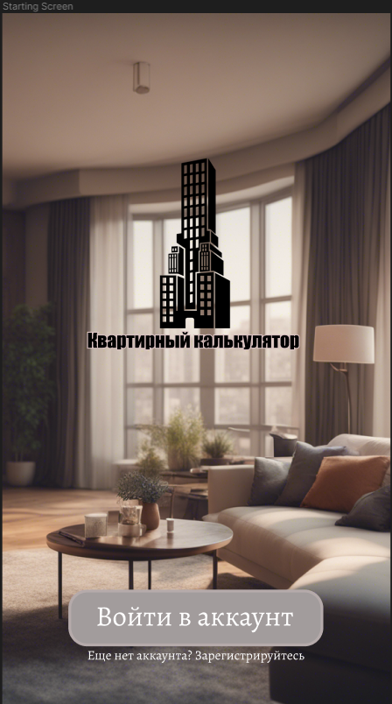

1)При нажатии кнопки Button открывается Sign in Screen (Инструмент: Prototype🡪Interactions🡪On click🡪Navigate to🡪Sign In Screen)

2)Sign In Screen

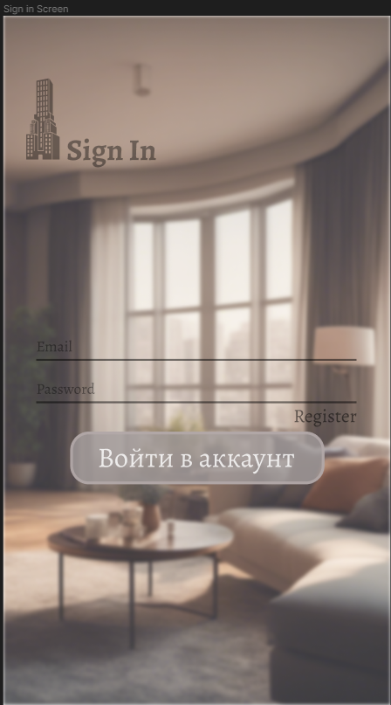

1)При нажатии кнопки Button открывается основной экран Main Screen(Инструмент: Prototype🡪Interactions🡪On click🡪Navigate to🡪Main Screen)

2)При наведении на строки ввода Edit Text's появляется подсказка Podsaz(Инструмент: Prototype🡪Interactions🡪While hovering🡪Open overlay🡪Podsaz)

3)Main Screen

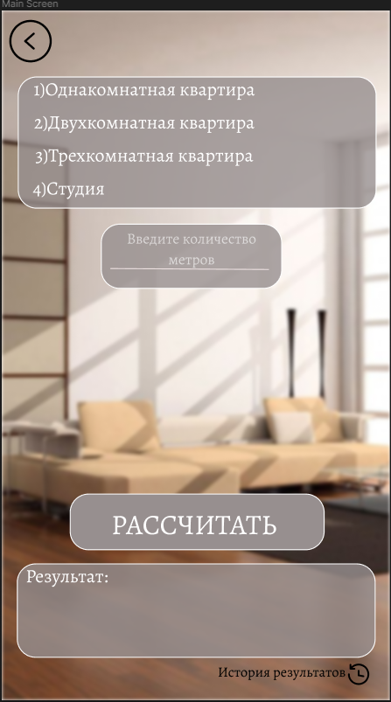

1) При нажатии Button Exit возвращаемся к экрану Sign In Screen(Инструмент: Prototype🡪Interactions🡪On click🡪Navigate to🡪Sign In Screen)

2)При нажатии History переходим к экрану History Screen(Инструмент: Prototype🡪Interactions🡪On click🡪Navigate to🡪History Screen)

4)History Screen

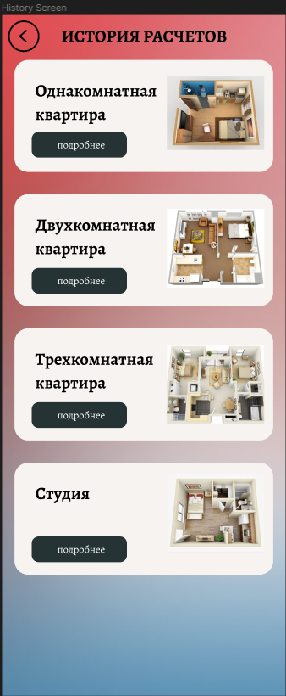

1)При нажатии Button Exit возвращаемся к экрану Main Screen(Инструмент: Prototype🡪Interactions🡪On click🡪Navigate to🡪Main Screen)

2)На экране есть скролл (Инструмент: Prototype🡪Scroll behavior🡪Owerflow🡪Vertical)